Hej alla!
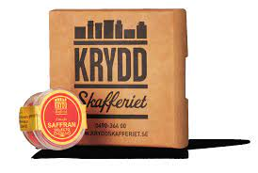
Nu kör vi i gång nästa insats för att få in lite pengar till laget. Julen kommer närmare och fortare än vad vi kanske vill och snart kommer många baka bullar och kakor som ska innehålla saffran. Därför säljer vi saffran.
En ask innehåller 4st småburkar med malen fin saffran a 0.5g. En ask kostar 120kr
Jag kommer dela ut 6st askar till varje spelare i samband med en träning så fort jag får leverans. Totalt har jag beställt fler men för vissa kommer det gå superlätt att sälja och för andra inte, så behöver man fler så hör man bara av sig. Asken passar sig även mycket bra som ”gå bort present” Lämpligen kan killarna (själva eller para ihop sig) ta en sväng i grannskapet och sälja vid något tillfälle så får de känna att de även själva bidrar till kassan. Sist jag sålde dessa var de populära på jobbet.
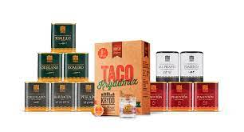
I kombination till detta så har jag startat en webförsäljning där det finns lite andra kryddor utöver saffran

Följ nedanstående länk och registrera er som säljare
https://portal.kryddskafferiet.se/salescycle/d50415d2-3c73-411f-ad10-067d67ca053d/new-seller
När ni registrerat er får ni mejl och kan komma till er egen sida
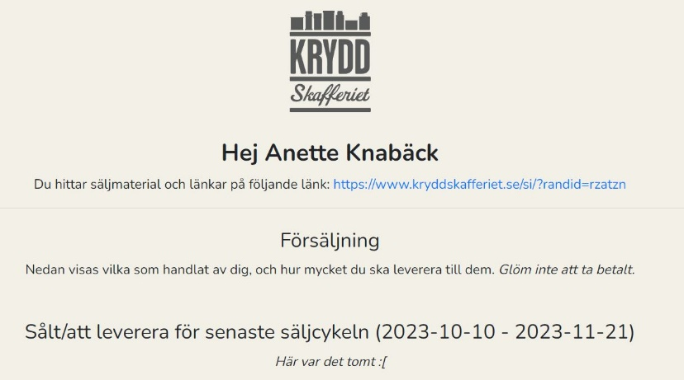
När ni följer den länken så kommer ni till en sida där ni kan skriva ut en QR kod och till färdiga länkar för era kunder. Jag tänkte försöka skicka med en bild på de produkter som finns på webben och skickar med tillsammans med askarna så kan ni själva skriva ut QR koderna och lägga till om det är lättare att sälja på jobbet på så vis. Annars delar ni på sociala medier, sms eller mejl. Då kommer kunden direkt till websidan.

Lyckat till! Hör av er om ni undrar något.
anette@knaback.se, 0733129217

